新桥街道中心幼儿园小四班幼儿今日动态

2022.11.7

**一、来园篇：**

今日来园人数28人，5人请假。

**陶昕晨、任贞臻、汪谕菡、熊诺一、孙梓涵、万语新、巢瑾兮、戴芸舒、余佳彤、林语晨、袁铭翔、万卓桉、仲浩轩、陈仲锦、彭礼斌、刘书宇、杨云聪、花烨橙、胡立超、陈昭晖、吴黄泽熙**能大方地与老师打招呼，并放好自己的口罩和水杯。

1. **区域游戏篇：**

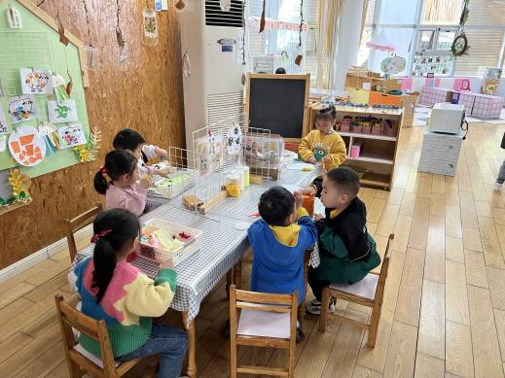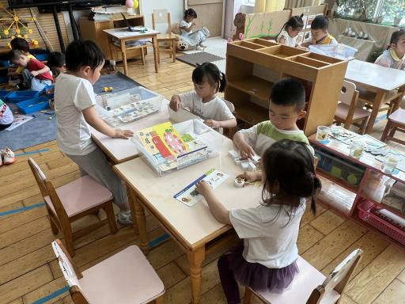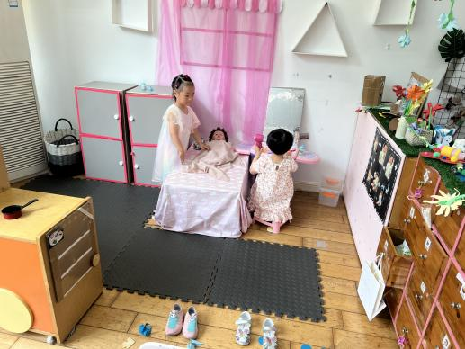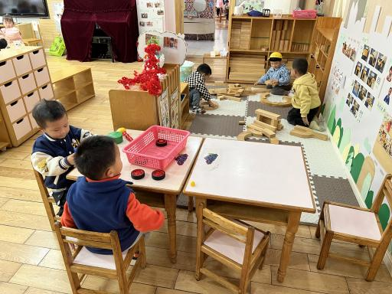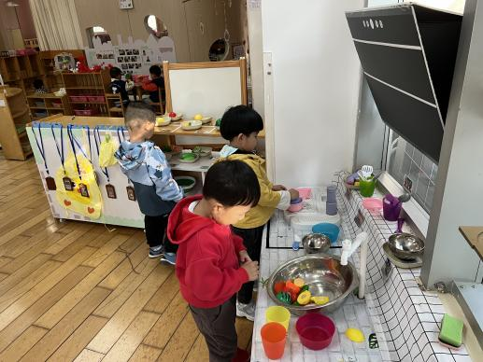

区域游戏时，孩子们能根据自己的兴趣选择游戏。

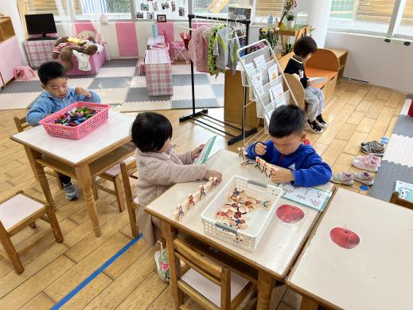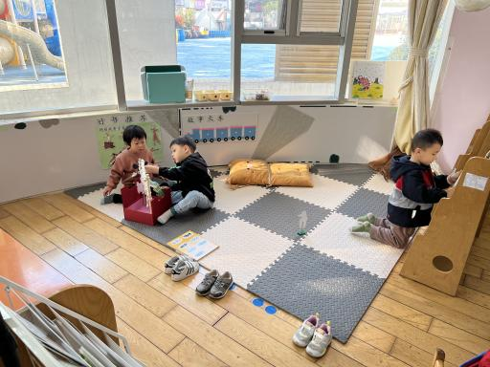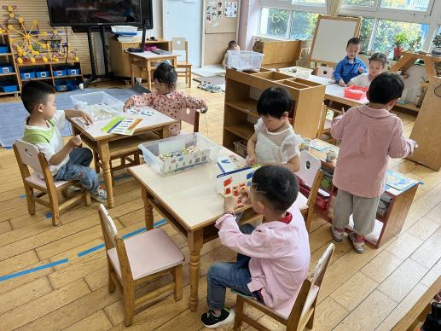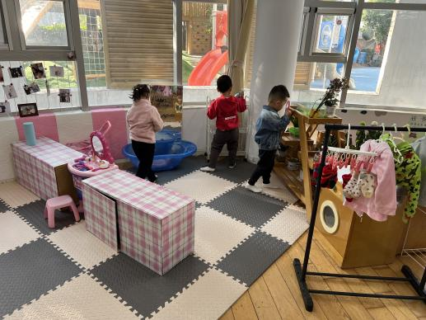

其中，**戴芸舒、陈昭晖**在美工区玩狮子美发；**任贞臻**玩剪面条；**万卓桉、陈仲锦**用太空泥做糖葫芦、棒棒糖；**林语晨**玩包糖果的游戏。**刘书宇、孙梓涵、黄子睿**在娃娃家的厨房玩烧饭游戏；**汪谕菡、仲浩轩**在娃娃家的卫生间、阳台游戏，**汪谕菡**给娃娃洗澡，**仲浩轩**用放大镜观察植物。**陶昕晨、吴黄泽熙**在图书区用道具玩《五只猴子》手指游戏；**巢瑾兮、杨云聪**阅读绘本。**袁铭菲、张宥妍、王彦钦、任蒋星、熊诺一、袁铭翔**在益智区游戏。**万语新、余佳彤、刘书宏、花烨橙**在桌面建构区游戏；**彭礼斌、包顾成、胡立超**在地面建构区建游乐园。

**三、集体活动篇：**

语言：报纸上的洞

《报纸上的洞》是一则有趣的绘本。故事的主人公是丑小兔，她胆小、内向、怕与人交往。故事的另一个角色苹果猪，他的大胆热情和开始时的胆小害羞的丑小兔是一对鲜明的对比。故事讲述丑小兔在好朋友苹果猪的帮助下，从报纸的洞洞里认识很多的朋友，由此克服了胆小害怕的性格，能大胆地和朋友交往。活动通过对故事的理解和游戏，让孩子明白只要你大胆勇敢，就能够找到更多的朋友。

活动中，**陶昕晨、任贞臻、张宥妍、汪谕菡、熊诺一、孙梓涵、万语新、巢瑾兮、戴芸舒、余佳彤、林语晨、袁铭菲、袁铭翔、万卓桉、王彦钦、仲浩轩、刘书宇、陈仲锦、彭礼斌、任蒋星、杨云聪、刘书宏、黄子睿、花烨橙、胡立超、陈昭晖、吴黄泽熙、包顾成**能仔细观察画面，根据画面理解故事内容；**陶昕晨、任贞臻、汪谕菡、万语新、戴芸舒、余佳彤、万卓桉、仲浩轩、陈仲锦、胡立超、陈昭晖**能积极举手回答问题，在理解故事内容的基础上愿意在集体中大胆讲述。

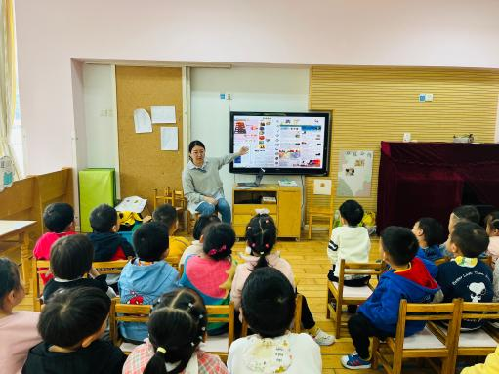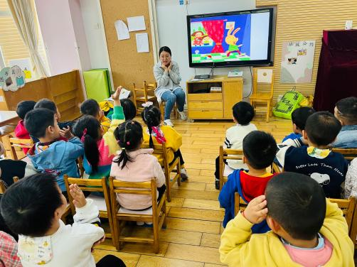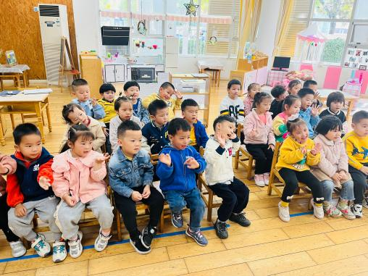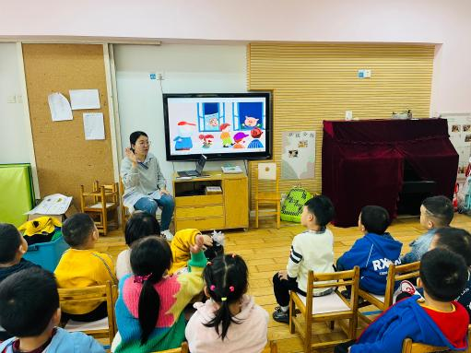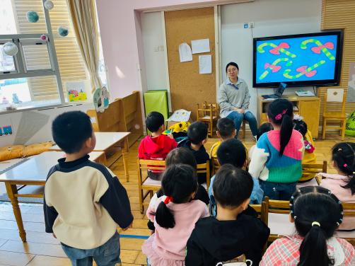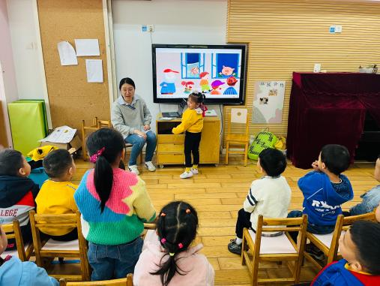

**四、生活篇：**

今天吃的是**白菜炒油豆腐、虾仁胡萝卜茭白丁炒鸡蛋、菠菜木耳山药汤。**孩子们能根据老师盛饭的顺序做好饭前小便、洗手的准备活动，并能用合适的姿势进餐，保持桌面干净。

饭、汤吃完的有：**陶昕晨、张宥妍、汪谕菡、熊诺一、孙梓涵、万语新、巢瑾兮、戴芸舒、余佳彤、袁铭翔、万卓桉、仲浩轩、陈仲锦、刘书宇、杨云聪、刘书宏、黄子睿、花烨橙、胡立超、陈昭晖、吴黄泽熙、包顾成**

菜没吃完的有：**任贞臻、林语晨、彭礼斌、王彦钦、任蒋星**

起床后能自己正确穿裤子、鞋子的有**：仲浩轩、杨云聪、汪谕菡、陈昭晖、包顾成、刘书宏、黄子睿、花烨橙、陶昕晨、余佳彤、万卓桉、孙梓涵、万语新、戴芸舒、胡立超**

1. **户外活动：**

今天孩子们户外玩了小木屋。他们在爬小山坡的时候能注意谦让，并保护自己的安全。并能根据需要休息、擦汗、喝水。

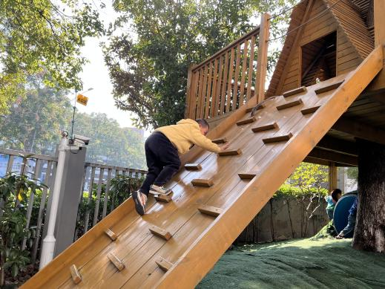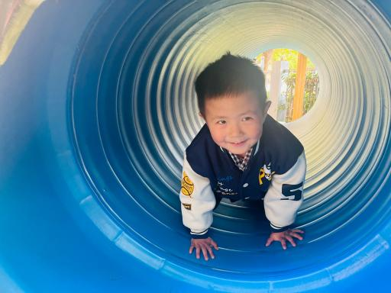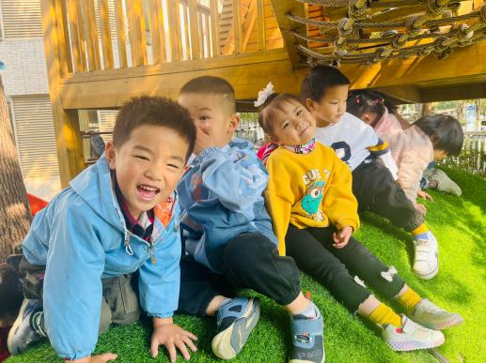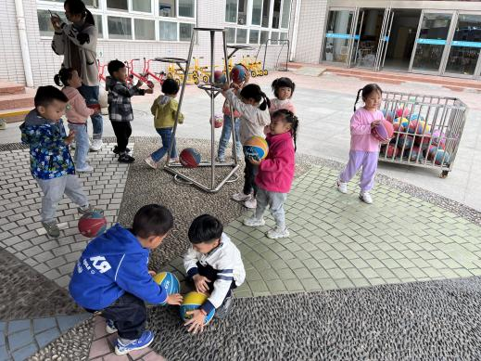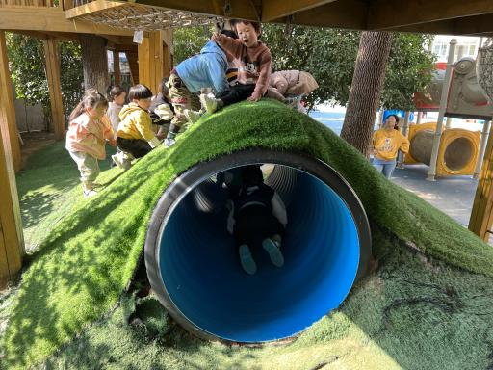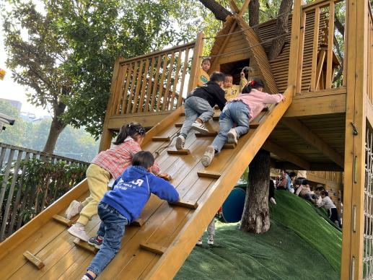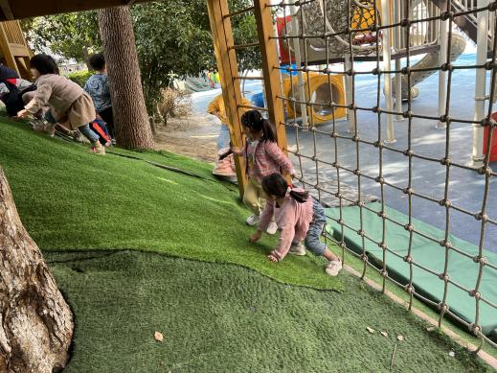

**六、家园合作：**

1. 请家长们经常检查孩子们的指甲，帮助孩子们勤剪指甲。
2. 每天请提醒孩子戴口罩。
3. 明天参加亲子游的孩子及家长，请8:20到达新龙花园小区门口南边4号车处排队。